附 件：
网上教材选订流程
打开校教务管理首页http://ded.nuaa.edu.cn/jwc/index.asp,输入用户名、密码等信息，登录教务管理网站。
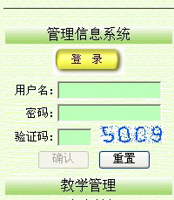

- 点击左侧“教材选购”进入教材选订系统。

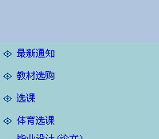
- 仔细阅读教材订购说明，对“教材订购说明”无疑议并同意所约定内容后，点击“我已阅读并同意”进入教材订购。
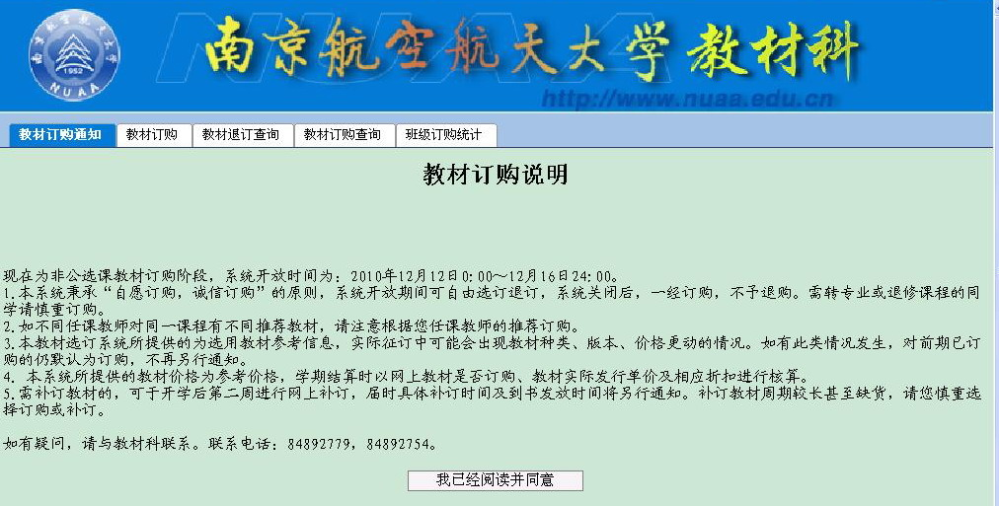

- 在“教材订购”页面查看本人已选课课程，点击右侧“订购教材”，查看课程推荐教材信息。
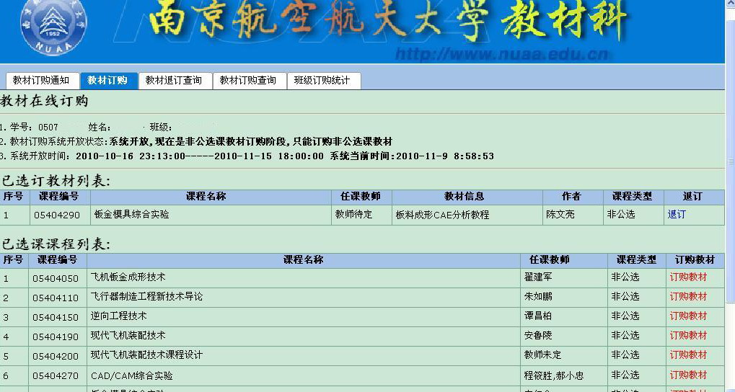
- 点击推荐教材页面左侧“选定”的复选框，选择（取消）所需教材后，点击下方“订购选定教材”即可进行订购。
注意：在此页面中，任课教师为空的教材是课程组统一推荐的教材；任课教师不为空的，是同一课程不同任课教师推荐使用的不同教材，请您根据您所在课程班任课教师的推荐订购教材。
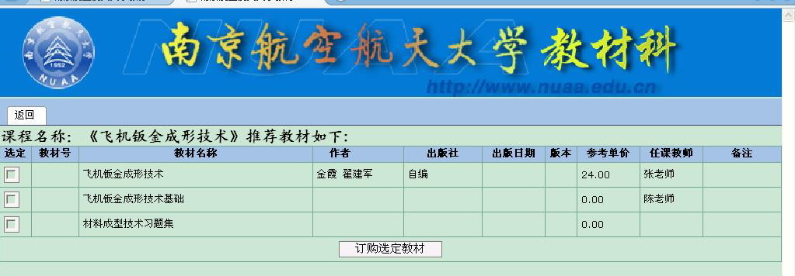
- 返回教材订购页面，根据自身需求可在网上选订时间段内退订或继续订购教材。
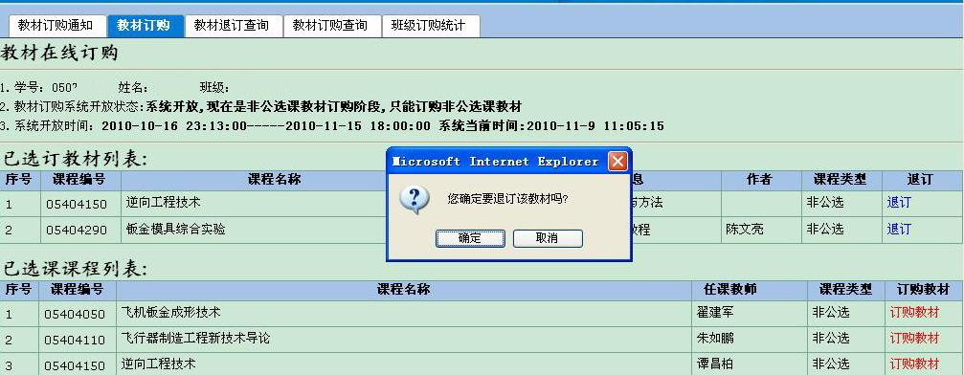

- 在“教材订购查询”中，选择学期（下学期为2010-2011-2学期），点击“查询”，即可按照学期查询教材订购清单
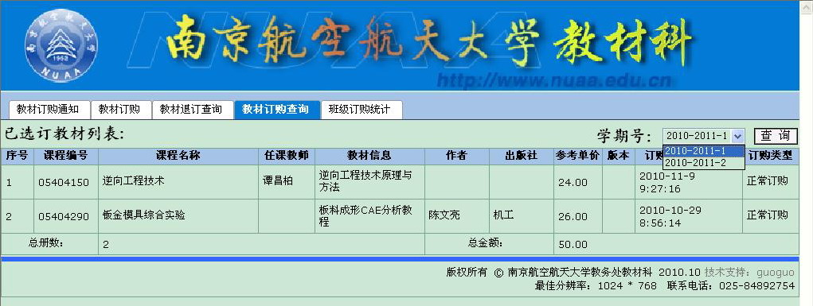

- 在“教材退订查询”中，选择“学期号”（下学期为2010-2011-2学期），点击“查询”，即可按照学期查询教材退订清单

- 在“班级选订统计”，各班班委可选择“学期号”，下学期为2010-2011-2学期，点击“查询”，查看本班级所有选订教材明细。点击“选订数量”后的“详细”即可查询本班同学选订某种教材详情，并根据此明细领取、发放本班级教材和初步结算教材款。
